|  |  |
| --- | --- |
| **牧者心底話**    上 主日(6.19) 的父親節主崇，也是「好好611」首次的主崇，恩典滿滿。早上五點起床，烏雲蓋月，我為天氣繼續禱告。天父聽見並托住了➖有少許陽光，有風、有雲但沒有雨的早上。戶外敬拜， 週五才運入長洲的音響，剛剛好。全場八十多人都很投入，伊甸園中與蟲鳥聲一起敬拜，全場感動。  一起立伊甸園之約，表達我們願意委身這片土地，自己成為生命樹，也參與遍植生命樹，建立好好家！庭、好好教會，帶領全地重返伊甸園。最後先知性行動➖栽種一棵「生命之樹」(Moringa)，提醒大家回去繼續做成為生命樹。  的團隊人不多卻很效力。Boaz一家早早安排了清理場地、帶隊上山、接待；群鷹部Winson夫妻全程參與拍攝、搬運等，讚！Hallelujah 伊甸園崇拜，真的很有感覺，天父好好愛我們喔！會後，團隊在小黃屋分享感恩，我們突然有感動為一位生命中缺乏父愛的小女生義工禱告。當我以屬靈父親身份擁抱她時，她大哭得釋放，是天父愛的醫治，是為父親節最佳的注腳。◉【2022.06.26】  C:\Users\wkchu\Documents\WholeWhole\signature png.png  【敞開心，不停讚美】 詩集：天開了，10  我走到神的祭壇，到我最喜樂的神那裡，  神啊，我的神，我要唱詩讚美你，  你的慈愛高及諸天，你的信實上達穹蒼，  你的救恩，將我安置在高處。  我向你敞開心，毫無保留，照我本相來到你面前，  迴轉成為小孩樣式，呼喊，阿爸父，我愛你。  我向你敞開心，毫無保留，將榮耀頌讚都歸給你，  在你面前歡喜快樂，不停讚美。  【我真歡喜來讚美你】  詩集：約書亞02-祂的國度，祂的榮耀，1  睜開眼睛，感覺好熟悉，在你面前，  一切都不會在意，拋開憂慮，煩惱傷心，  現在只想和你一起，哦，我真歡喜來讚美你。  高舉雙手，歡迎你降臨，  何等喜樂，你的同在最甜蜜，  主，我愛你，全心全意，  現在只想和你一起，  哦，我真歡喜來讚美你。  我真歡喜來讚美你，你的話語使我堅定，  甘心樂意，獻上我的全心全意，  我真歡喜來讚美你，我心相信你奇妙的帶領，  哦，主耶穌，唯有你滿足我的心。  【深深愛你】 詩集：讚美之泉 09 - 深觸我心，13  我生命中最渴望的一件事，切慕你，單單尋求你，  用我全心全意，用我全力愛你，  敬拜你讓你榮耀充滿全地。  深深愛你，耶穌，深深愛你，耶穌，  我愛你超越生命中一切，  深深愛你，耶穌，深深愛你，耶穌，  哦，我愛你，耶穌。  【我的唯一】611靈糧堂  我的唯一，我的唯一  祢是我唯一的天父  創造我的，愛我的天父  祢是我的唯一  祢是我的 | 第一次主日崇拜 (2022.06.19伊甸園)  **經文**  出埃及記 20:1-3  1 神吩咐這一切的話說：  2 我是耶和華 ─ 你的神，曾將你從埃及地為奴之家領出來。  3 除了我以外，你不可有別的神。◉  **信息大綱**  **全心信靠 愛我的天父爸爸**  **一、我是耶和華你的神 (v.1-2)**  **二、對你沒有「任何別的神 」 (v.3a)**  **三、信靠「我的同在」前行 (v.3b)**  神是唯一、創造我、愛我的天父爸爸  我是自有永有創造你的神，  對你沒有任何別的神；  從現在開始，我繼續帶領你，  你的心時刻黏住「我永活的同在」，  跟隨我，進入我給你的一切美善。        **C:\Users\wkchu\Downloads\WhatsApp Image 2022-06-19 at 5.17.40 PM.jpeg**  一次歡迎永遠歡迎(2022.06.19伊甸園) |

|  |  |  |
| --- | --- | --- |
| **2022.06.19 聚會出席人數及奉獻金額** | | |
| 主日崇拜 | 82 | |
| 小組數目 | 1 | |
| 小組人數 | 8 | |
| 主日奉獻 | HK$29,020.00 | |
|  | | |
| **日期** | **晨禱經文** | |
| 2022-06-27 (一) | 箴言 | 21 |
| 2022-06-28 (二) | 馬可福音 | 5 |
| 2022-06-29 (三) | 馬可福音 | 6 |
| 2022-06-30 (四) | 馬可福音 | 7 |
| 2022-07-01 (五) | 馬可福音 | 8 |
| 2022-07-02 (六) | 詩篇 | 72 |

21天敬拜讚美 (21/6-11/7)

*********************************************************************************

|  |  |  |  |  |
| --- | --- | --- | --- | --- |
| 好好611靈糧堂  Whole Whole 611 Bread of Life Christian Church | | | 主任牧師：朱偉健牧師 李玉雯師母  FB：facebook.com/WholeWhole611/  電郵：info@wholewhole611.org  電話：34861141 (七月開通)  網址：wholewhole611.org (七月開通)  主日崇拜：10:30am  地址：香港長洲體育路駿興台D1 | |
| C:\Users\wkchu\Documents\WholeWhole\好好611 logo2 image1.png | 第2期2022.06.26  週報 | |

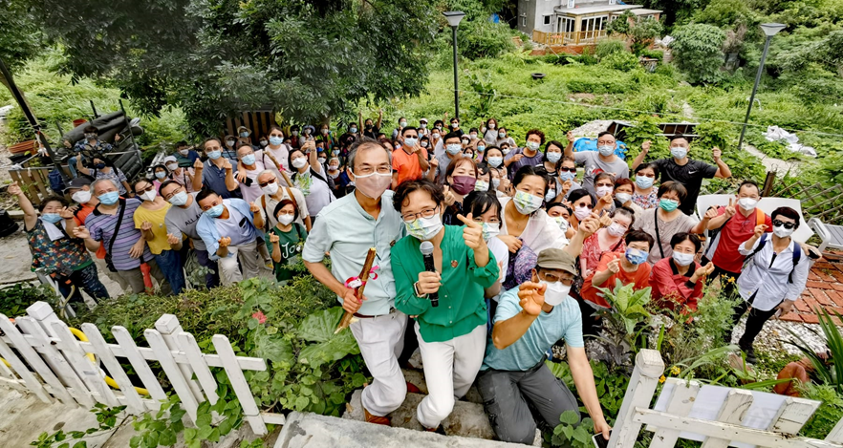

第一次主日崇拜 (2022.06.19伊甸園)

